Persmap knuffelrobot Probo
Probo is zacht en knuffelbaar en ziet eruit als een groen olifantachtig knuffeldier, maar omvat veel meer dan dat. Binnenin is Probo opgebouwd uit zeer moderne technologie: 20 motoren, sensoren, elektronica en een touch screen. Hiermee kan de robot verschillende emoties tonen en zijn omgeving waarnemen. Probo is een van de eerste robotplatformen ter wereld dat zich specifiek toespitst op interactiestudies met emotionele communicatie tussen kind en robot. De robot zal ingezet worden als onderzoeksplatform in een multidisciplinair onderzoeksteam om op langere termijn het leed van kinderen in het ziekenhuis te verzachten. Op 21 april is in aanwezigheid van Brusselse ministers Guy Vanhengel en Benoît Cerexhe het eerste prototype voorgesteld.

Waarom Probo?
De nieuwe generatie robots zal nauw samenwerken met de mens in heel wat aspecten van het dagelijkse leven, van huishoudelijke taken tot kinder-, ouder- en ziekenzorg. Communicatie is hierbij essentieel. Meer dan zestig procent van onze communicatie gebeurt non-verbaal, vooral via gelaatsuitdrukkingen. Het is dan ook erg belangrijk om robots te ontwikkelen die deze uitdrukkingen correct kunnen interpreteren en weergeven. Bij de ontwikkeling van deze nieuwe technologieën is het cruciaal dat de mens centraal staat in de communicatie, de robot zal zich dus moeten aanpassen aan de menselijke communicatie en niet andersom zoals nu het geval is bij computers en mobiele telefoons. Probo dient als onderzoeksplatform om deze cognitieve mens-robot-interactie te bestuderen. Probo heeft een hoog knuffelgehalte omdat er specifiek gericht wordt op kinderen. Zo zal de robot in de toekomst gebruikt worden om kinderen bij te staan gedurende hun verblijf in een hospitaal.

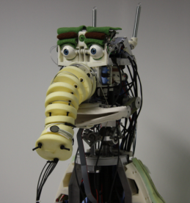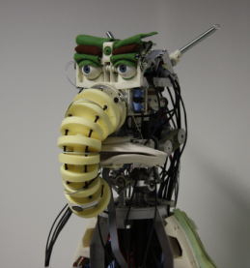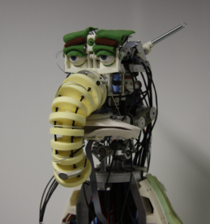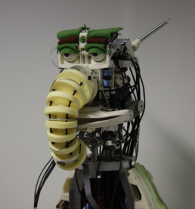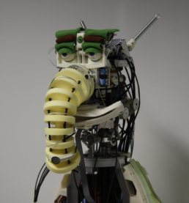

Wie is Probo?
Probo is een imaginair dier met een eigen identiteit. Hij heeft als bijzonder kenmerk een opvallende slurf. De naam Probo is afgeleid van het woord proboscidea. Proboscidea (slurfdieren of olifantachtigen) is een orde van zoogdieren waartoe de mastodonten, mammoeten en olifanten behoren. De meeste vertegenwoordigers zijn echter uitgestorven tijdens de laatste ijstijd. In de naam Probo zit ook het woord ROBO dat de gerobotiseerde aard van Probo benadrukt.
De mechanica is omhuld met een pels jasje om de robot zacht en knuffelbaar te maken. De kleur van de robot is groen, een kleur die positieve emoties oproept zoals ontspanning, natuur en comfort. De vorm werd bepaald op basis van testen met kinderen.
Er werd bewust gekozen om Probo het uiterlijk te geven van een imaginair diertje. Hierdoor worden er geen specifieke verwachtingen gecreëerd bij de kinderen die er wel zouden zijn indien er voor een kat of hond was gekozen. Dit geeft de mogelijkheid om speciale elementen zoals bvb een aanraakscherm in de buik te plaatsen en een eigen taal voor Probo te ontwikkelen.

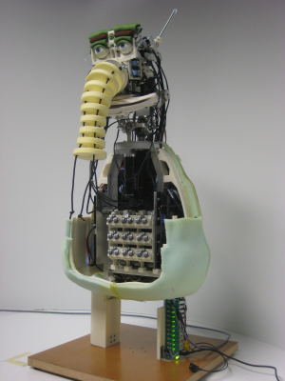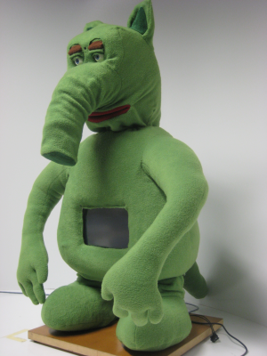

Wat zit in Probo?
Om verschillende gelaatsuitdrukkingen te tonen is de robot uitgerust met 20 motoren. Die worden gebruikt voor de beweging van de oren, de wenkbrauwen, de oogleden, de ogen, de slurf, de mond en de nek. Om het hoge knuffelgehalte van de robot te verzekeren werd er naast een gelaagde opbouw, het type aandrijving aangepast. Er wordt gebruik gemaakt van een speciaal “compliant actuation” aandrijfsysteem waar er telkens een veer in serie met de elektrische motor geplaatst wordt. Wanneer bijvoorbeeld de slurf vastgenomen wordt dan beweegt die ongehinderd mee. Het voordeel is dat wegens het elastisch gedrag het geen pijn doet wanneer er tegen de robot gestoten. In de buik heeft Probo een aanraakscherm waardoor extra interactie kan ontstaan.
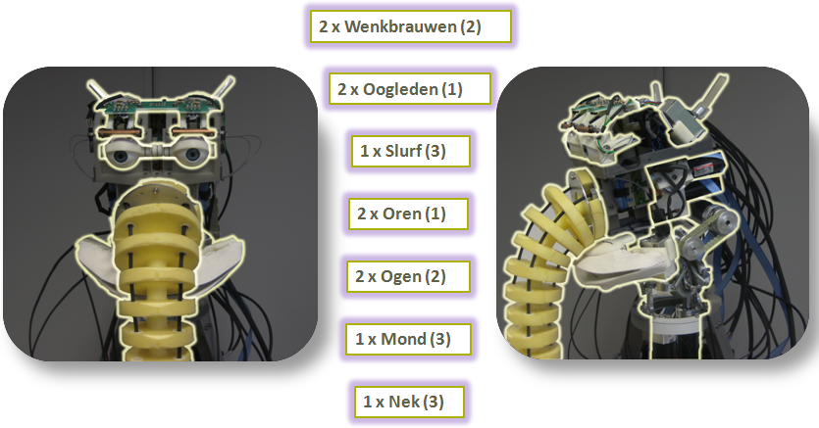

Hoe wordt de robot gecontroleerd?
De robot wordt gecontroleerd door een speciale software, de Robotic User Interface. Momenteel kan de robot bediend worden door een operator, bedoeling is dat de robot geleidelijk aan intelligenter wordt en dus meer autonome systemen de controle van operator zullen overnemen. Hiervoor moet de robot in staat zijn om de omgeving waar te nemen. Daarvoor is de robot uitgerust met heel wat sensoren, zoals een camera in het hoofd, verschillende microfoons en aanraaksensoren onder de vacht.
Om de robot verschillende emoties te laten tonen werden de emoties gekwantificeerd. De emotievector die we hierdoor verkrijgen wordt voorgesteld op een 2D cirkel met op de X-as de valentie en op de Y-as de opwinding. In het centrum bevindt zich de neutrale houding. Een vector varieert continu om traploos van de ene emotie naar de andere emotie te gaan, van verrast of boos tot ongelukkig, verveeld, slaperig, ontspannen of gelukkig. Elk punt binnen de cirkel kan vertaald worden naar een uitwijking van de motoren om de verschillende emoties weer te geven.
De eerste testen zijn momenteel gestart waarbij de interne noden van de robot, die beïnvloed worden door de waarnemingen van de robot, de emotievector sturen zodat er een meer autonoom systeem bekomen wordt. Hiervoor wordt er gebruik gemaakt van het ProboGotchi-Spel.
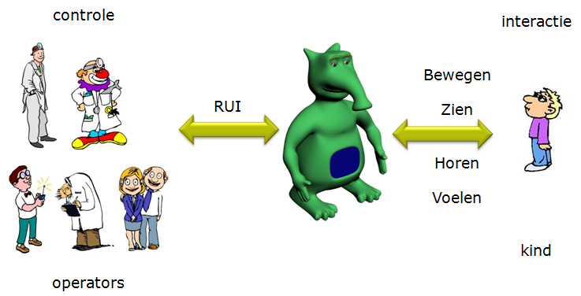

Waarvoor wordt Probo gebruikt?
De robot zal gebruikt worden als onderzoeksplatform in 3 verschillende disciplines.
De ingenieurswetenschappen zullen de autonomie van de robot verhogen, gebruik makend van visie, spraak en kunstmatige intelligentie. Deze domeinen worden druk bestudeerd en via Probo kunnen ze ook in een nieuw platform getest en gevalideerd worden.
In samenwerking met de medische sector zal Robot Geassisteerde Therapie ontwikkeld worden. Deze therapie wordt reeds succesvol getest bij ouderen en autistische kinderen. Probo zal zich specifiek richten op gehospitaliseerde kinderen. Zo zal Probo de kinderen voorbereiden en bijstaan bij medische onderzoeken en ingrepen. De robot zal hierbij gebruik kunnen maken van zijn emotionele communicatiemogelijkheden om de inleving voor de kinderen te verhogen. Ook zullen educatieve spelletjes vervaardigd worden
Samen met de sociologie en psychologie zal de robot-mens interactie bestudeerd worden en zal er gekeken worden naar de mogelijkheden van emotionele communicatie via robots.
Probo dient ook als platform voor educatieve doeleinden. Studenten van middelbare scholen, hogescholen en universiteiten voeren projecten uit in functie van de robot. Ze voeren een specifiek onderdeel uit dat deel uitmaakt van een groter geheel. Dit motiveert de studenten en stimuleert technologische innovatie.

Hoe zal Probo verder evolueren?
Het prototype van Probo zal verder uitontwikkeld worden naar een volwaardig product. Naast het hoofd, zullen ook het lichaam en de armen aangedreven worden zodanig dat naast emoties ook gebaren en houdingen getoond kunnen worden. Dit zal ervoor zorgen dat Probo over alle capaciteiten beschikt om op wereldvlak een uniek platform voor mens robot interactie te blijven. Verschillende exemplaren zullen gebouwd en ter beschikking gesteld worden als onderzoeksrobot voor instellingen en ziekenhuizen. Een multidisciplinair team zal eigen technologieën aanpassen en ontwikkelen om te implementeren in de robot. Zo kan de autonomie en intelligentie stapsgewijs verhoogd worden. Daarnaast zijn er plannen om in de toekomst een spin-off op te richten die de robot en de afgeleide producten zal commercialiseren, mogelijke markten zijn andere onderzoeksinstellingen en pretparken/musea.

Wat is het ProboGotchi-Spel?
Het ProboGotchi spel is een afgeleid product die verschillende modules die ontwikkeld zijn voor Probo op een creatieve manier combineert. ProboGotchi is een 3D-spel met de knuffelrobot Probo in de hoofdrol. Het doel van dit spel is om Probo zo blij mogelijk te maken door hem goed te verzorgen. Dit wordt gedaan door hem eten te geven, te wassen en te knuffelen. Wanneer Probo ziek of slecht verzorgd wordt, verschijnen microben of vlooien die bestreden dienen te worden om Probo terug gezond te maken. Probo zal reageren op de verschillende acties die op hem worden uitgevoerd. Uniek is de wijze waarop het spel gespeeld wordt. Een met sensoren uitgeruste Probo-knuffel is de innovatieve spelcontroller die detecteert waar en hoe de robot geknuffeld, gekrabt of pijn gedaan wordt.
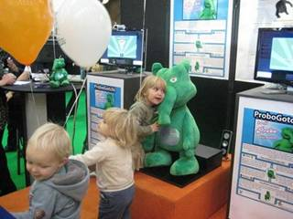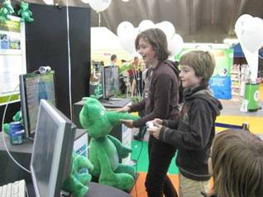

Wie heeft de robot gebouwd?
Het idee van een knuffelrobot voor gehospitaliseerde kinderen komt van Ivan Hermans. Ivan Hermans is oprichter van de Anty Foundation (www.anty.org) die zich inzet om de levensomstandigheden van kwetsbare kinderen te verbeteren. Katia della Faille is goodwill ambassadrice van de Anty Foundation.
De promotoren zijn Dirk Lefeber en Bram Vanderborght.
Prof. Dirk Lefeber is hoofd van het robotica-lab van de VUB. Zijn onderzoeksgroep doet hoofdzakelijk onderzoek naar stappende robots, soepele actuatie, veilige mens-robot interactie, revalidatierobots en natuurlijk cognitieve mens-robot interactie met de robot Probo.
Prof. Bram Vanderborght ontwikkelde de stappende robot Lucy voor zijn doctoraat. In Japan programmeerde hij op de humanoïde robot HRP-2. Hij is eveneens verbonden aan het Italian Institute of Technology waar hij onder andere meewerkt aan de kindrobot iCub.
De bouw en programmatie werden uitgevoerd door Jelle Saldien, Kristof Goris en Jeroen Vandenbrande.
Jelle Saldien is industrieel ingenieur met een bijkomend diploma productontwikkeling. Als thesis voerde Jelle een vooronderzoek uit naar Probo. Focus van zijn onderzoek was de controlesoftware met de implementatie van emoties en gezichtsexpressies. Jelle zal op het einde van het jaar promoveren op dit onderwerp.
Kristof Goris is burgerlijk werktuigkundig-elektrotechnisch ingenieur en ontwikkelde de hardware van de robot met de implementatie van de veilige en soepele aandrijving. Ook Kristof zal op het einde van het jaar promoveren op dit onderwerp.
Jeroen Vandenbrande is industrieel ingenieur en zorgt voor de technische ondersteuning.
Probo is ontwikkeld met de steun van Brusselse ministers Guy Vanhengel (bevoegd voor informatica) en Benoît Cerexhe (bevoegd voor Wetenschappelijk Onderzoekers) via het CIBG (Centrum voor Informatie voor het Brussels Gewest) en IWOIB (Instituut ter bevordering van het Wetenschappelijk Onderzoek en de Innovatie van Brussel).

Wanneer kan het publiek de robot voor het eerst zien?
Probo zal voor het eerst aan het breed publiek getoond worden tijdens de robotwedstrijd RoboCup Junior op 16 mei in het wetenschapsmuseum Technopolis. Ook het ProboGotchi-Spel kan dan gespeeld worden. Meer info: www.robocupjunior.be.

Contactinformatie
Jelle Saldien (onderzoeker): 0485-27 19 81
Prof. dr. ir. Dirk Lefeber (promotor): 0497-91 42 09
Persdienst Vrije Universiteit Brussel: Karolien Merchiers: 02-629 21 37 of 0473-96 41 37
Nadya De Beule, woordvoerster minister Vanhengel: 0497-59 99 73
Béatrice Van Schendel, woordvoerster minister Cerexhe: 0499-58 88 51

Hoge-resolutiebeelden en video’s kunnen gedownload worden op volgend adres:
http://probo.vub.ac.be/press/
Gelieve als credit: “Probo – Vrije Universiteit Brussel” te gebruiken.

